TUGAS PERTEMUAN KE 3
1. Conan ingin mencari anggota sindikat mafia dari Sicilia. Sindikat tersebut memiliki berbagai macam pangkat anggota diantaranya:
Don
Underboss
Capo

Untuk mengekspos grup ini, dia akan membuat program yang menganalisa ciri-ciri seseorang berdasarkan beberapa variabel.
Setelah menganalisa ciri-ciri tersebut, program akan mengeluarkan output apakah orang tersebut ciri-cirinya mirip dengan salah satu anggota sindikat mafia dengan pangkat yang disebutkan sebelumnya.

Program akan menerima input sebagai berikut:
Nama (String)
Umur (Number)
Tempat Tinggal (String)
Uang Tabungan dalam dollar (Number)

Berikut ini ciri-ciri dari masing-masing pangkat didalam sindikat tersebut. Untuk dicurigai sebagai seorang anggota mafia yang memiliki [pangkat], orang tersebut harus memenuhi:

Don
- Biasanya berumur diatas 40 tahun
- Tinggal di Nevada, New York, atau Havana
- Tabungannya sudah dipastikan diatas 10 juta dollar

Underboss
- Biasanya berumur 25 - 40 tahun
- Tinggal di New Jersey, Manhattan, atau Nevada
- Tabungannya 1 juta dolar sampai 2 juta dolar tidak kurang tidak lebih

Capo
- Biasanya berumur 18 - 24 tahun
- Tinggal di California, Detroit, atau Boston
- Tabungannya < 1 juta dolar

Setelah menganalisa orang tersebut, program akan mengeluarkan output:
- Jika dia adalah seorang anggota mafia yang memiliki [pangkat] (salah satu dari Don, Underboss, Capo)
'[Nama] kemungkinan adalah seorang anggota mafia dengan
[pangkat].'
- Jika orang tersebut tidak memenuhi syarat-syarat tersebut, maka program akan mengeluarkan output:
'[Nama] tidak mencurigakan.
2. Buatlah sebuah sistem penerimaan calon programmer yang akan menerima dua nilai (nilai coding dan nilai interview).

Untuk penilaain test coding skala penilaian yang diberikan dimulai dari 0 hingga 100 dengan sistem penilaian
ketika seseorang mendapatkan nilai lebih dari 80 maka peserta tersebut akan mendapatkan hasil tes LOLOS,
ketika sesorang mendapatkan nilai diantara 60 hingga 80 maka peserta tersebut mendapatkan hasil tes DIPERTIMBANGKAN,
ketika seseorang mendapatkan nilai dibawah 60 maka peserta tersebut mendapatkan hasil tes GAGAL.

Sedangkan untuk penilaian interview adalah ketika nilai yang diberikan kepada seseorang tersebut adalah "A" atau "B" maka peserta tersebut dianggap LOLOS interview,
selain kedua nilai tersebut maka peserta dianggap GAGAL tes interview.

Ketika calon programmer mendapatkan nilai coding LOLOS atau DIPERTIMBANGKAN dan juga LOLOS test interview maka tampilkanlah pesan "Selamat Kamu Berhasil Menjadi Calon Programmer". Jika tidak maka tampilkanlah pesan "Maaf Kamu Belum Berhasil Menjadi Calon Programmer"

- Sebuah klub sepak bola “PERSEGI FC” mempunyai aturan dalam memberikan nomor punggung bagi para pemainnya. Para pemain diperbolehkan mempunyai posisi lebih dari 1. Berikut adalah beberapa aturannya:
  - Untuk nomor punggung genap, digunakan untuk posisi “target attacker”
  - Untuk nomor punggung genap antara 50 – 100, digunakan untuk pemain yang
“berhak dipilih menjadi capten team”
  - Untuk nomor punggung ganjil, digunakan untuk posisi “defender”
  - Untuk nomor punggung ganjil lebih dari 90, digunakan untuk posisi
“Playmaker”
  - Untuk nomor punggung ganjil kelipatan dari 3 dan 5, digunakan untuk posisi “keeper”

Buatlah program untuk melakukan pengecekan sebuah nomor punggung dapat berfungsi sebagai posisi apa saja.

- Terdapat sebuah jurnal yang menuliskan teorinya bahwa olahraga dapat membakar kalori yang terkandung dalam tubuh manusia. Hal tersebut berbanding lurus dengan lama waktu yang dilakukan. Berikut ini adalah beberapa teori tersebut:
Olahraga lari membakar 60 kalori setiap 5 menit.
Olahraga push-up membakar 200 kalori setiap 30 menit Olahraga plank membakar 5 kalori selama 1 menit

Buatlah program untuk menghitung berapa jumlah kalori setelah melakukan aktivitas olahraga tersebut dengan ketentuan setiap orang boleh melakukan aktivitasnya lebih dari 1.

- Sebuah wahana bermain 'Disney Island' akan memberikan tarif sesuai dengan tinggi dan umur anak dengan ketentuan sebagai berikut:
Umur kurang dari 1 tahun: Tampilkan 'Dilarang masuk'
Umur kurang dari 3 tahun: Rp 30.000. Jika tinggi anak umur 2-3 tahun melebih 70 cm maka tarif akan bertambah 10.000
Umur kurang dari 7 tahun: Rp 40.000. Jika tinggi anak umur 4-7 tahun melebih 120 cm maka tarif akan bertambah 15.000
Umur kurang dari 10 tahun: Rp 50.000. Jika tinggi anak umur 8-10 tahun melebih 150 cm maka tarif akan bertambah 20.000 Umur 10 tahun keatas: Rp 80.000

Buatlah program untuk menampilkan tarif harga sesuai umur dan tinggi seorang anak

KETENTUAN :
- DARI 5 SOAL DIATAS WAJIB DIKERJAKAN 3 SOAL
- NOMOR 1 WAJIB DIKERJAKAN
- KEMUDIAN PILIH 2 SOAL LAINNYA

Jawaban :
Saya mengambil nomor 1,2, dan 5.
1.
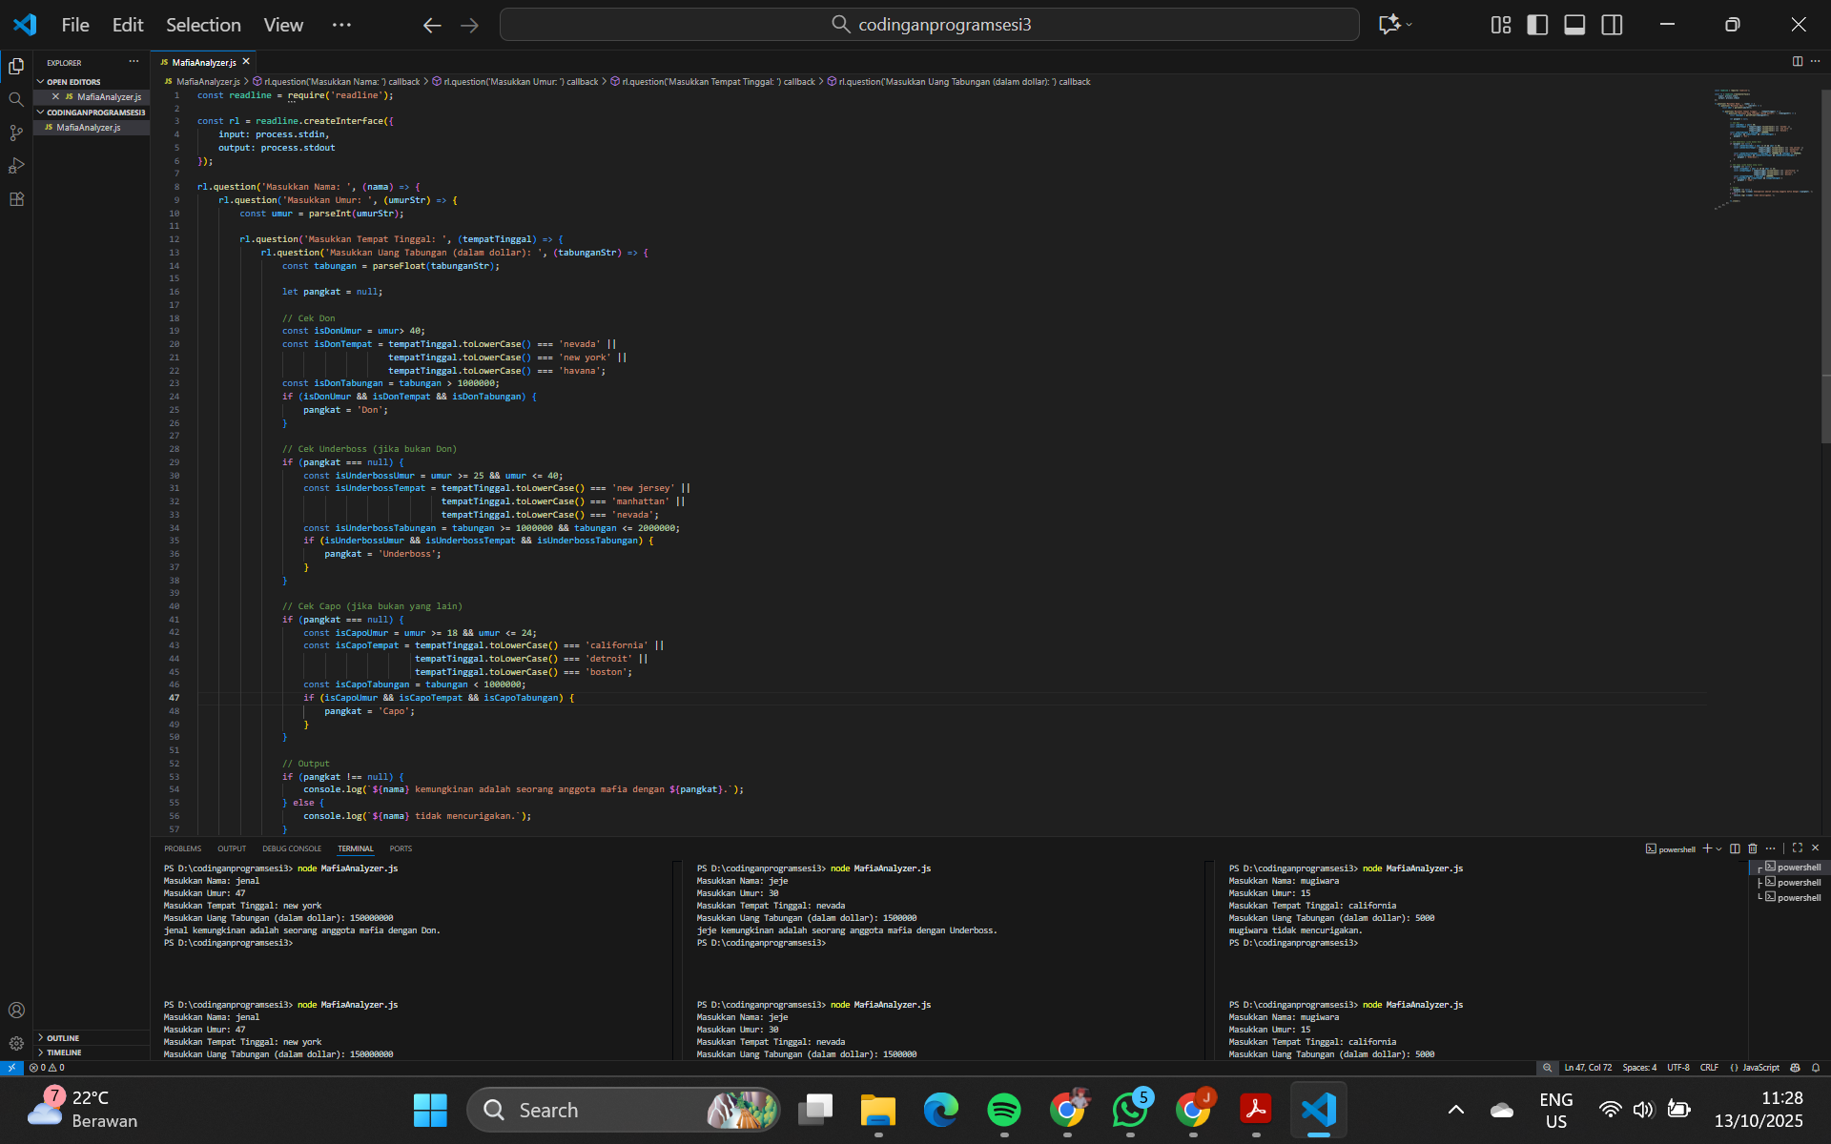

2.
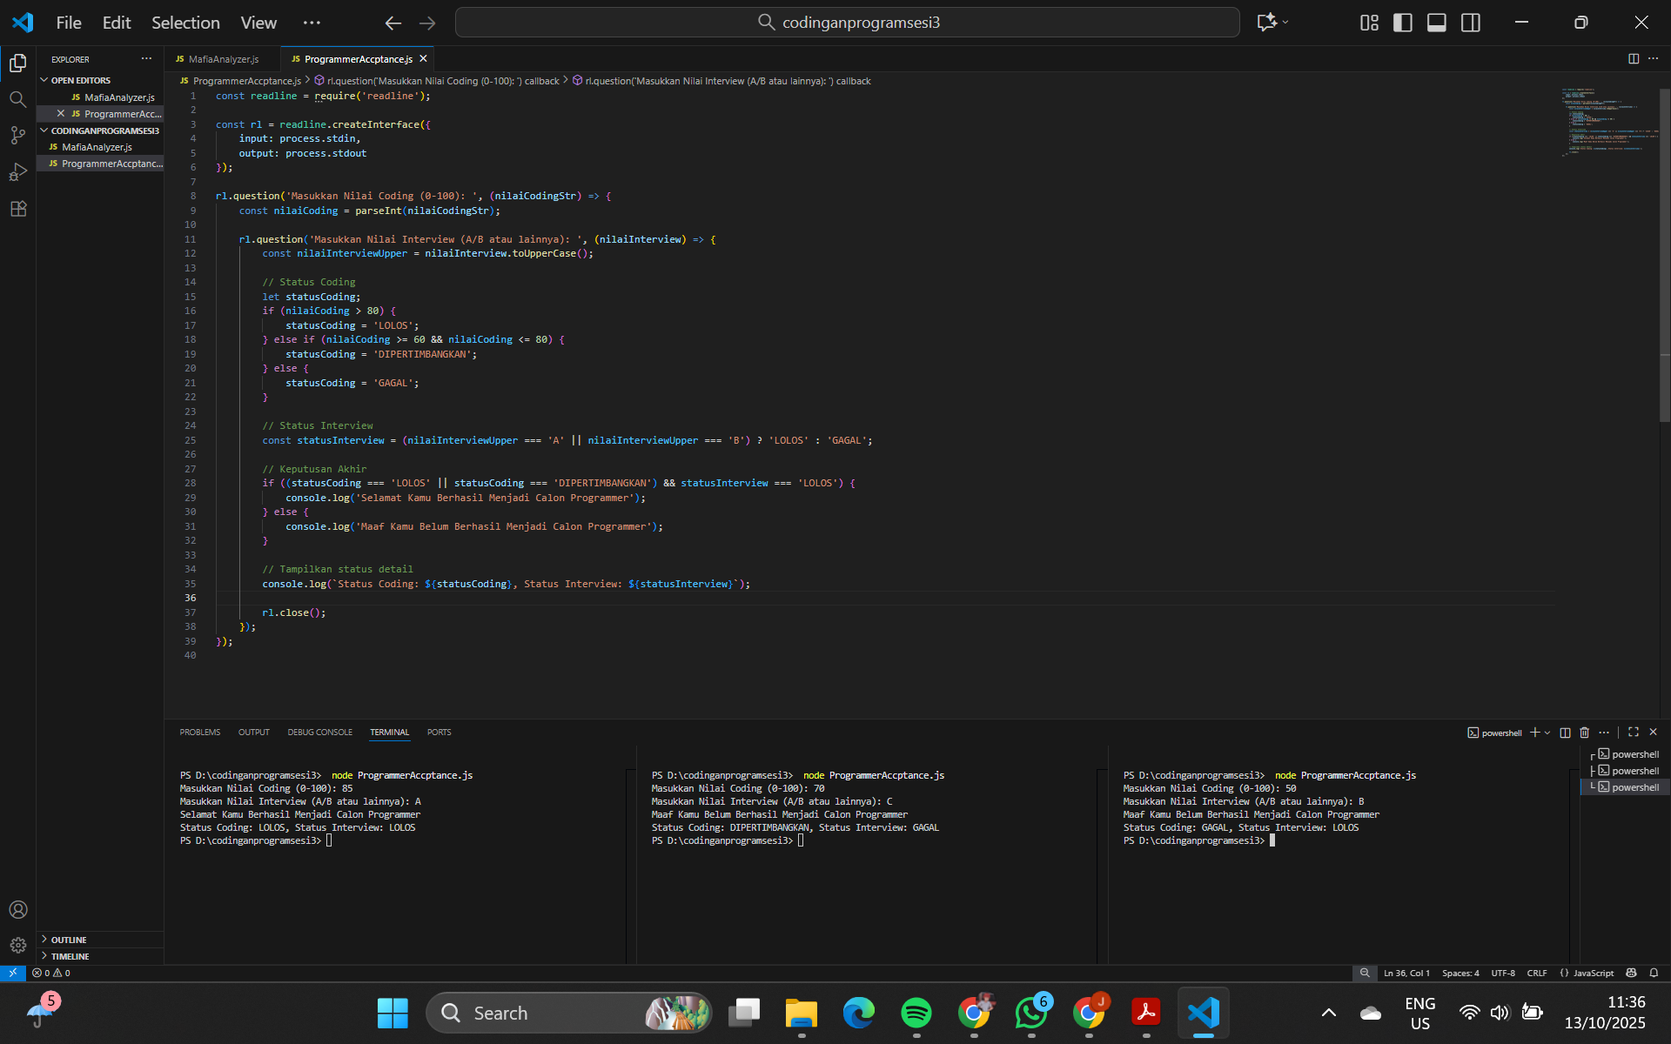

5.
